«Мандала как один из методов арт-терапии в работе с детьми дошкольного возраста».

Страх, обиды, неуверенность в себе, не прощение часто становятся толчком в развитии самых разных болезней. Научившись управлять своими эмоциями - всей гаммой эмоций, положительных и отрицательных, - мы получим ключ, с помощью которого запускается механизм выздоровления.
(Мирзакарим Норбеков)

Развитие эмоций у дошкольников остается актуальной проблемой на сегодняшний день, поэтому в своей работе с дошкольниками я применяю метод арт-терапии – исцеляющие мандалы. Мандалотрапия помогает работать мне с особенными детьми - замкнутыми, застенчивыми и противоположными им гиперактивными детьми. Таким детям важна личная территория, возможность побыть в одиночестве, а гиперактивным детям снять эмоциональное напряжение. Наедине с собой они играют, адаптируясь и приспосабливаясь к сложным ситуациям. Рисование мандал, помогает замкнутым детям стать общительнее и увереннее в себе, а гиперактивным деткам снять напряжение и расслабиться.
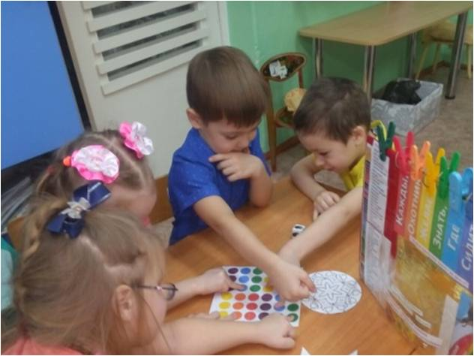Мандалотерапия – одно из направлений арт-терапии - исцеление искусством. Это естественный и радостный способ улучшения эмоционального состояния, снятия напряжения, выражения чувств, который способствует развитию творчества, художественному и духовному самовыражению детей.
Слово «мандала» в переводе означает «круг», «диск». В духовных традициях мандала — это не просто круг или узор. Это целая модель мироздания, в которой заключается гармония и примирение с миром.
В своей работе с детьми, младшего возраста применяя мандалы, я реализую следующие цели и задачи:
—коррекция эмоциональной сферы воспитанников, нормализация поведения при раскрашивании готовых мандал-раскрасок;
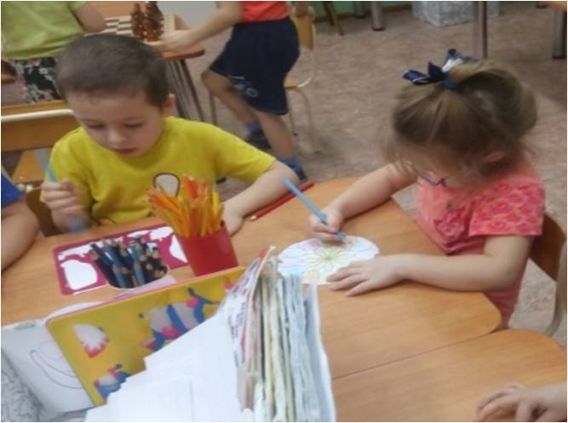
—изучение взаимоотношений детей в подгруппе при создании индивидуальных мандал с последующим созданием коллективной композиции;
— развитие творческих способностей;
— развитие мелкой моторики руки.
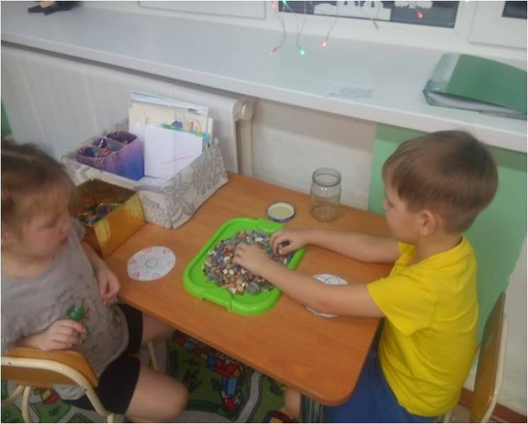
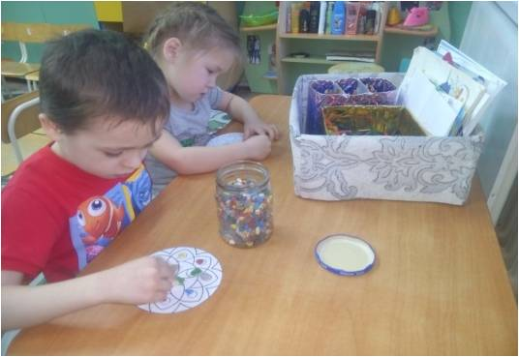
Дети в ходе индивидуальных и подгрупповых занятий раскрашивают мандалы, начиная от простых узоров, заканчивая более сложными.
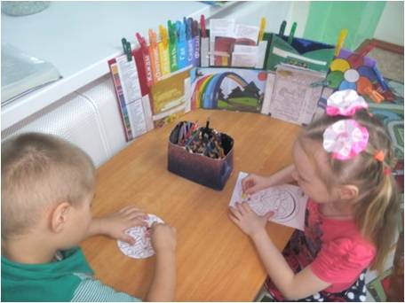
Таким образом, работа с мандалами развивает целостное восприятие мира, способствует развитию эмоционально-чувственного мира, развивает внимание к собственным чувствам, усиливает ощущение собственной личностной ценности. Эти изменения помогают становлению творческой личности ребёнка. И совсем не важно, умеет ли ребенок рисовать, лепить, моделировать, работать с карандашом, красками, пластилином, глиной. Ведь целью не будет создание шедевра, а та внутренняя работа, что позволит душе вылупиться из скорлупы ограничений, критики, запретов и позволит ребёнку увидеть себя и мир заново!

Автор: Гусева Елена Сергеевна, воспитатель МАДОУ АР детский сад «Сибирячок» корпус № 3

